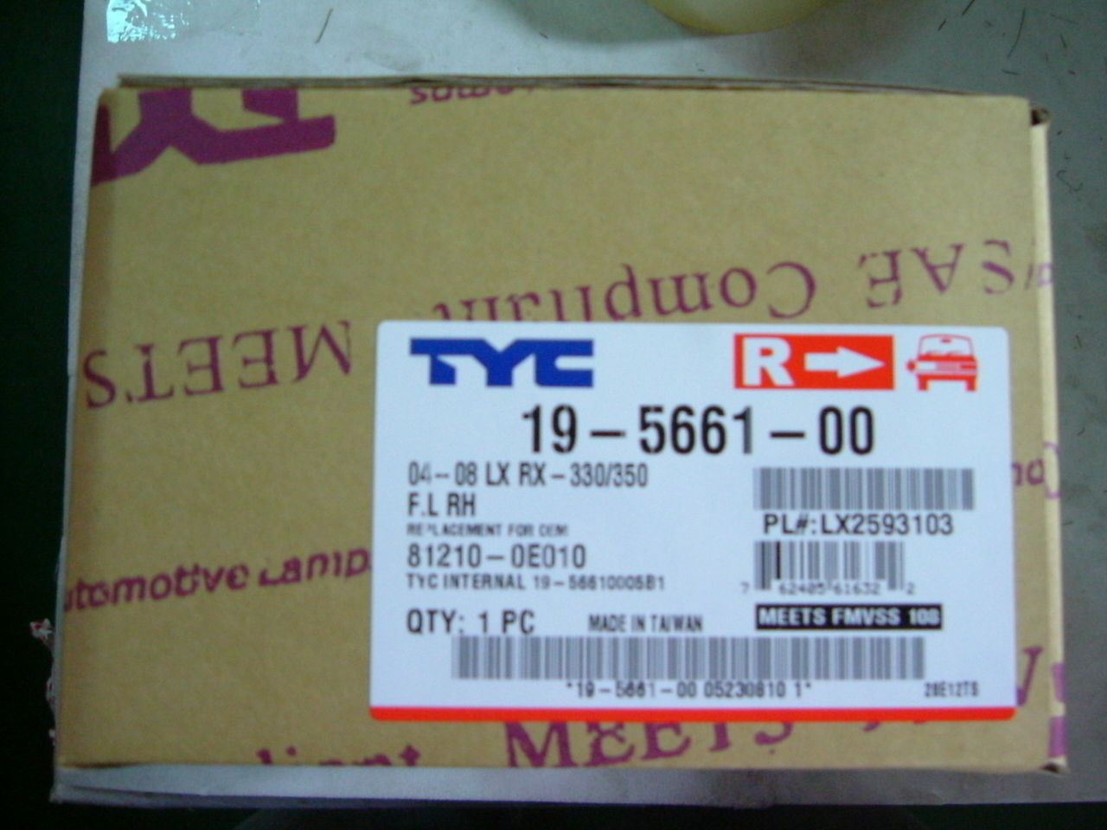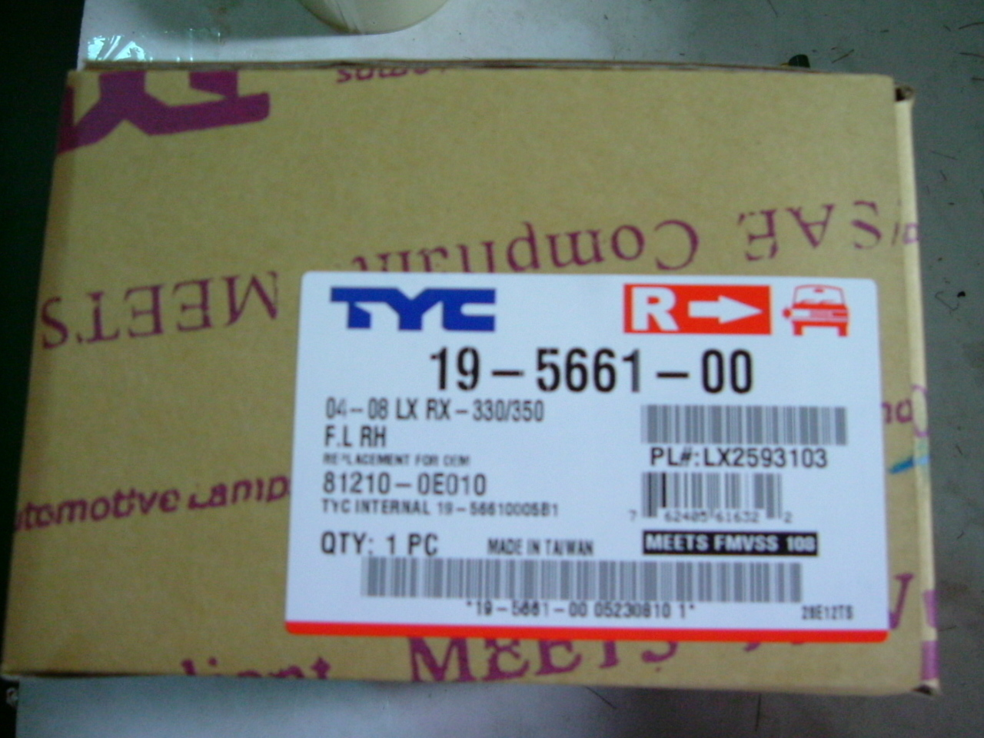
改善前說明：
當包裝人員貼完標貼後，即摺內盒、放入產品、蓋內盒、放入外箱，末工程人員並未對標貼再詳細確認，導致前工程人員若使用錯標貼，後工程人員易疏忽致使不良流出。
改善後說明：
當後工程人員將內盒放入外箱前，除了目視檢查外，再增加劃記檢查，並要求使用藍色蠟筆於內標右側橫劃，無誤後始可放入外箱。
19-5661-00-1A包裝製程改善

